Färdighetsövning 2-väggspel
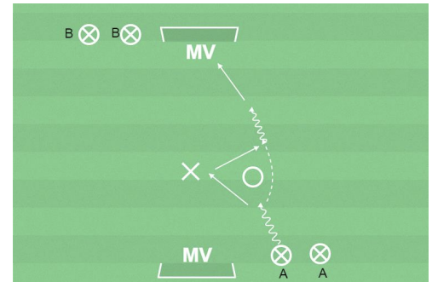
Vad?
Komma till avslut och göra mål
Varför?
Passera motspelare med hjälp av medspelare och göra mål.
Hur?
Frågeexempel Vad ska du göra så att du kan få en passning från bollhållaren? Jag ska göra mig spelbar. Hur ska du stå med kroppen när bollhållaren passar? Jag ska stå halvt rättvänd mot bollhållaren så att jag direkt kan spela bollen i anfallsriktningen framför bollhållaren.
Organisation
8 barn, 2 mål, avstånd 30 meter, bollar och västar.
Anvisningar
Spelare i lag A utmanar försvarsspelare i lag B.
Bollhållaren i lag A får hjälp av en medspelare för väggspel eller kan passera själv och skjuta.
Efter avslutat anfall startar lag B.
Spelarnas rotation:
Bollhållaren blir försvarsspelare när andra laget anfaller. Väggen ställer sig sist i sitt lags led.
Försvarsspelaren blir vägg när hans eller hennes lag startar anfall. Lagen tävlar om vilket som gör flest mål under viss tid.
Anfallsspelarna har 2 bollar tillsammans. Bollhållarna utmanar

